Μικροβιοκτόνα υπεριώδη φώτα
Greek | Ελληνικά
Πληροφορίες για το προσωπικό, τους ενοίκους και τις οικογένειες
OFFICIAL

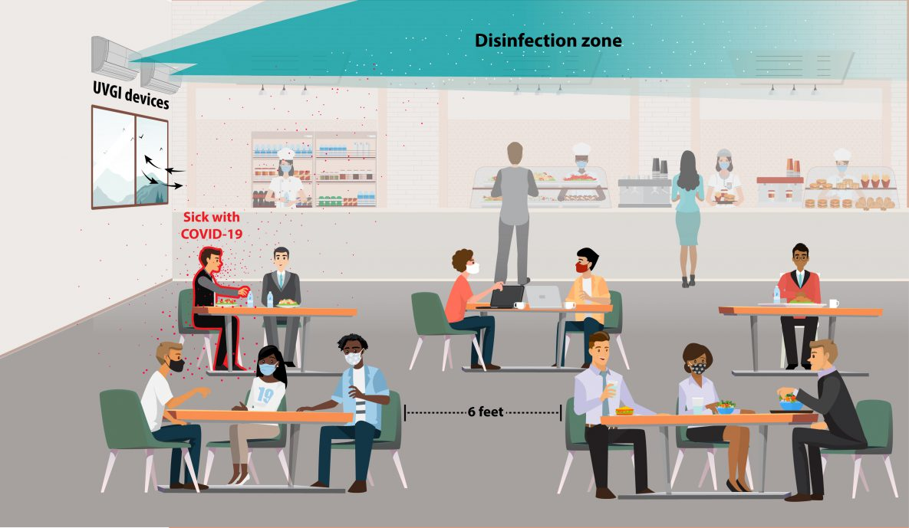
Τι είναι ο μικροβιοκτόνος υπεριώδης φωτισμός;

Το υπεριώδες (ονομάζεται επίσης UV) φως είναι ένα φως που δεν μπορούν να δουν οι άνθρωποι, αλλά που μπορεί να κάνει τους ιούς και τα βακτήρια αβλαβή και ανίκανα να προκαλέσουν ασθένεια. Τα μικροβιοκτόνα υπεριώδη φώτα είναι ειδικά σχεδιασμένα για να παράγουν υπεριώδες φως για την απολύμανση του αέρα και έχει αποδειχθεί ότι μειώνουν την εξάπλωση αρκετών ασθενειών. Τοποθετούνται κατά τέτοιο τρόπο, ώστε το UV φως να είναι μόνο στο επάνω μέρος του δωματίου, όπως στην εικόνα απέναντι. Τα βακτήρια και οι ιοί μεταφέρονται στη διαδρομή του φωτός με την κανονική κίνηση του αέρα. Αυτό επιτρέπει στους ανθρώπους να χρησιμοποιούν το δωμάτιο με τον συνήθη τρόπο.
Για περισσότερες πληροφορίες σχετικά με τον μικροβιοκτόνο φωτισμό, επισκεφθείτε την ιστοσελίδα του Υπουργείου Υγείας https://www.health.vic.gov.au/infectious-diseases-guidelines-and-advice/germicidal-ultraviolet-light-combatting-airborne-virus-transmission

US CDC: https://www.cdc.gov/coronavirus/ 1

Γιατί οι άνθρωποι εγκαθιστούν μικροβιοκτόνο υπεριώδη φωτισμό;
Ο μικροβιοκτόνος υπεριώδης φωτισμός χρησιμοποιείται στα νοσοκομεία εδώ και πολλά χρόνια για τη μείωση της εξάπλωσης νόσων. Οι εργαστηριακές εξετάσεις δείχνουν ότι οι ιοί που προκαλούν τη νόσο COVID-19 και τη γρίπη μπορούν να απενεργοποιηθούν από το υπεριώδες φως.
Αυτός είναι ένας πρόσθετος τρόπος για την πρόληψη της εξάπλωσης μολυσματικών ασθενειών και μερικές φορές χρησιμοποιείται σε συνδυασμό με άλλες μεθόδους όπως μάσκες και φίλτρα υψηλής ποιότητας.

Χρησιμοποιούνται αυτά τα φώτα σε κτήρια;
Ναι, μικροβιοκτόνα υπεριώδη φώτα λειτουργούν στην Αυστραλία σε ορισμένες μονάδες φροντίδας ηλικιωμένων, κέντρα παιδικής μέριμνας και σχολεία. Υπάρχουν επίσης πολλά σχολεία, νοσοκομεία, καταφύγια αστέγων και άλλα δημόσια κτήρια με εγκαταστάσεις υπεριώδους φωτός στις Ηνωμένες Πολιτείες, την Ευρώπη και άλλες χώρες σε όλο τον κόσμο. Τα υπεριώδη φώτα χρησιμοποιούνται για την απολύμανση δωματίων εδώ και σχεδόν 70 χρόνια.

Είναι ασφαλή;
Ναι, τα υπεριώδη φώτα είναι τοποθετημένα ώστε να λειτουργούν μόνο στο επάνω μέρος του δωματίου, επάνω από την περιοχή που κανονικά χρησιμοποιούν οι άνθρωποι. Δεν θα ήταν ασφαλές να εκτεθείτε απευθείας στο μικροβιοκτόνο υπεριώδες φως για μεγάλο χρονικό διάστημα, γι' αυτό θα πρέπει πάντα να υπάρχουν έλεγχοι για να διασφαλίζεται ότι έχουν εγκατασταθεί σωστά και ότι το φως κατευθύνεται προς τα πάνω και μακριά από τους ανθρώπους. Θα παρακολουθούνται συχνά για να διασφαλίζεται ότι τα μικροβιοκτόνα υπεριώδη φώτα συνεχίζουν να λειτουργούν σωστά.

Πώς μετακινούνται οι ιοί μέχρι εκεί που βρίσκεται το υπεριώδες φως;
Ο εσωτερικός αέρας κινείται με φυσικό τρόπο λόγω διαφορετικών δραστηριοτήτων. Όταν λειτουργούν θερμαντήρες, κλιματιστικά ή ανεμιστήρες, δημιουργούν κίνηση του αέρα. Οι άνθρωποι που μπαίνουν και βγαίνουν από τα δωμάτια προκαλούν επίσης ροή αέρα. Επίσης, η θερμότητα από το σώμα μας και τις ηλεκτρικές συσκευές κάνει τον αέρα να ανεβαίνει προς τα πάνω. Αυτή η κίνηση μεταφέρει μικροσκοπικά σωματίδια, όπως ιούς, προς τα πάνω, στην περιοχή όπου το υπεριώδες φως μπορεί να τα απολυμάνει.

Μπορούν να σβήσουν τα φώτα;
Ναι, τα φώτα έχουν διακόπτη για να τα απενεργοποιήσετε. Πρέπει να απενεργοποιηθούν αν υπάρχει εργασία που πρέπει να γίνει σε ύψος, για παράδειγμα αν κάποιος πρέπει να εργαστεί επάνω σε σκάλα κοντά τους.

Τα φώτα θα απολυμάνουν τις επιφάνειες;
Όχι, όταν τα φώτα χρησιμοποιούνται στο επάνω μέρος του δωματίου, μπορούν να απολυμάνουν τον αέρα αλλά δεν καθαρίζουν τις επιφάνειες. Τα συνήθη πρωτόκολλα καθαρισμού για επιφάνειες εξακολουθούν να απαιτούνται, όταν χρησιμοποιούνται μικροβιοκτόνα υπεριώδη φώτα.

